CFGM DESARROLLO DE APLICACIOENES MULTIPLATAFORMA
Proyecto Final de Ciclo

TITULO


Autor: Mario Zapata Martínez
Tutor: Alvaro Ortega Marmol
Fecha de entrega: 4/12/2019
Convocatoria: S1 2019-2020
Índice
1.- INTRODUCCIÓN 2
1.1.- MOTIVACIÓN 2
1.2.- ABSTRACT 2
1.3.- OBJETIVOS PROPUESTOS (GENERALES Y ESPECÍFICOS) 2
2.- METODOLOGÍA UTILIZADA 2
3.- TECNOLOGÍA Y HERRAMIENTAS UTILIZADAS EN EL PROYECTO 3
4.- ESTIMACIÓN DE RECURSOS Y PLANIFICACIÓN 3
5.- DESARROLLO DEL PROYECTO 3
5.1.- ANÁLISIS 3
5.2.- DISEÑO 3
6.- DESPLIEGUE Y PRUEBAS 3

1.- INTRODUCCIÓN

1.1.- MOTIVACIÓN
Es uno de mis pasatiempos consumir el tipo de contenido del que trata el proyecto, series y películas, por lo que había pensado en realizar algo que estuviese relacionado con este tema y cumpliese los requisitos para ser un proyecto.

1.2.- ABSTRACT

This project tries to create an Android application that gets information from a database hosted in Firebase. The type of information stored in the database will be about series, movies and producers.
The application will show in its main activity a list built with a RecyclerView, which will contain series and movies sorted by release date in descending order. In this list, for each element, an image, a name and the genres to which it belongs will be displayed. You can click on each element of this list, which will lead to another activity with more detailed information about the chosen element. There will be three types of different elements: series, movie and producer. Each of these elements will have its own activity since they will store different information.
In addition, the application will have a search function by name, which will search series, movies and producers.
I will also implement a system to remember and authenticate users, so that a user can register and later login with their account. Logged in users will be able to bookmark content, which will be displayed in an activity other than the main activity that can be accessed from a lower navigation bar.

1.3.- OBJETIVOS PROPUESTOS (GENERALES Y ESPECÍFICOS)
Los objetivos generales son los siguientes:
1. Realizar un proyecto que me valga para aprobar el proyecto de fin de grado superior.
2. Crear una aplicación Android utilizando Android Studio como entorno de desarrollo y almacenando la información en una base de datos Firebase.
Los objetivos específicos son los siguientes:
1. Crear la base de datos en Firebase.
2. Crear la actividad principal de la aplicación con un RecyclerView.
3. Crear una segunda actividad que muestre información sobre un elemento concreto del RecyclerView.
4. Conseguir que la aplicación se comunique con la base de datos.
5. Implementar la función de búsqueda por nombre.
6. Implementar un sistema de autenticación de usuarios que permita logearse con una cuenta Google.
7. Implementar la función de marcado de contenido.
8. Crear la barra de navegación inferior.
9. Crear la actividad en la que los usuarios ven su contenido marcado.

2.- METODOLOGÍA UTILIZADA
Para la realización de este proyecto utilizaré el modelo de desarrollo en cascada. En este modelo, las etapas del desarrollo software tienen un orden, de forma que para empezar una etapa es necesario finalizar la etapa anterior.
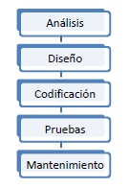Fases del desarrollo software en cascada

Este modelo permite hacer iteraciones. Por ejemplo, durante la etapa de mantenimiento del producto, el cliente requiere una mejora, esto implica que hay que modificar algo en el diseño, lo cual significa que habrá que hacer cambios en la codificación y se tendrán que realizar de nuevo las pruebas. Es decir, si se tiene que volver a una de las etapas anteriores, hay que recorrer de nuevo el resto de las etapas.

3.- TECNOLOGÍA Y HERRAMIENTAS UTILIZADAS EN EL PROYECTO
Las tecnologías que voy a utilizar para realizar el proyecto son las siguientes: Android Studio, Java, XML, Firebase.

- Android Studio: es el entorno de desarrollo oficial para el desarrollo de aplicaciones para Android. Elijo esta herramienta porque proporciona más especificación a la hora de programar, un editor de diseño que permite arrastrar y soltar componentes de la interfaz de usuario, herramientas Lint para detectar problemas de rendimiento, plantillas para crear diseños comunes de Android y un dispositivo virtual de Android que se utiliza para ejecutar y probar aplicaciones.

- Java: es un lenguaje de programación utilizado por Android Studio para escribir el código ejecutable de la aplicación Android. Java es un lenguaje orientado a objetos, lo que quiere decir que el software se diseña de forma que los distintos tipos de datos que se usen estén unidos a sus operaciones, formando entidades llamadas objetos.

- XML: es un lenguaje de marcas utilizado por Android Studio para diseñar la interfaz de usuario de la aplicación.

- Firebase: es una plataforma de desarrollo de aplicaciones web y aplicaciones móviles ubicada en la nube. Elijo esta herramienta para crear la base de datos de mi aplicación puesto que proporciona una base de datos en tiempo real y organizada en forma de árbol JSON, la información se almacena en la nube de Firebase. La sincronización en tiempo real de esta base de datos permite que los usuarios accedan a la información de sus datos desde cualquier dispositivo, y cada vez que se realice una modificación en los datos, se almacena dicha información en la nube y se notifica simultáneamente al resto de dispositivos.

4.- ESTIMACIÓN DE RECURSOS Y PLANIFICACIÓN
Para la planificación y seguimiento del proyecto he realizado un diagrama de Gantt, en el que se ve reflejado la estimación del tiempo necesario para realizar cada tarea y el tiempo real dedicado. Las columnas intermedias del diagrama representan las horas dedicadas a cada tarea en la semana que especifican.

[INSERTAR DIAGRAMA]

5.- DESARROLLO DEL PROYECTO

5.1.- ANÁLISIS
Para la fase de análisis primero he realizado un diagrama de Entidad-Relación con la herramienta web www.lucidchart.com, en la que he creado las siguientes entidades:

- Serie: esta entidad tiene como clave primaria un identificador, también tiene una clave foránea que contiene el identificador de la productora de la serie. Además contiene información específica de la serie.

- Película: esta entidad tiene como clave primaria un identificador, también tiene una clave foránea que contiene el identificador de la productora de la película. Además contiene información específica de la película.

- Productora: esta entidad tiene como clave primaria un identificador, además contiene información específica de la productora.

- Categoría_Serie: la clave primaria de esta entidad está compuesta por el nombre de la categoría y por el identificador de la serie a la que corresponde, que es también una clave foránea.

- Categoría_Película: la clave primaria de esta entidad está compuesta por el nombre de la categoría y por el identificador de la serie a la que corresponde, que es también una clave foránea.

- Usuario: esta entidad tiene como clave primaria un identificador, además contiene información específica del usuario.

- Marcador: la clave primaria de esta entidad está compuesta por un identificador de usuario y por un identificador de contenido. Además, contiene el tipo de contenido para poder saber a qué entidad se refiere el identificador de contenido (serie o película).

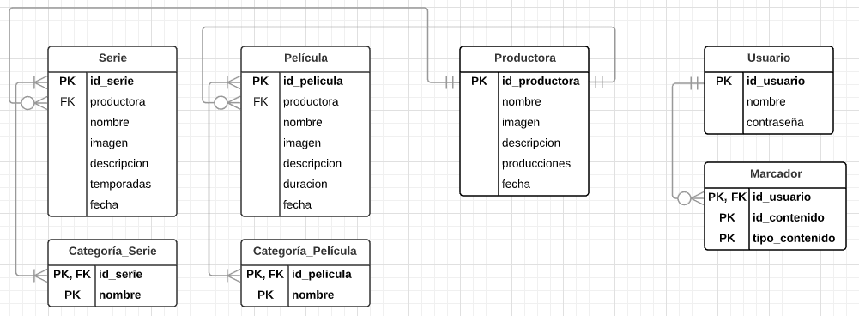

5.2.- DISEÑO

[RELLENAR] (Es conveniente realizar diagramas de clases y diagramas de casos de usos. Es necesario hacer este diseño antes de la implementación del proyecto y modificarlo en caso necesario.
Tendremos que explicar DETALLADAMENTE la realización del proyecto. NO HAY QUE ESCRIBIR EL CÓDIGO, sólo explicar las partes (clases, funciones, ficheros, etc.) más importantes y su funcionalidad.

6.- DESPLIEGUE Y PRUEBAS
[RELLENAR] (Según se va implementando el proyecto, es necesario realizar pruebas funcionales basadas en caja negra, sobre los casos de uso.)

